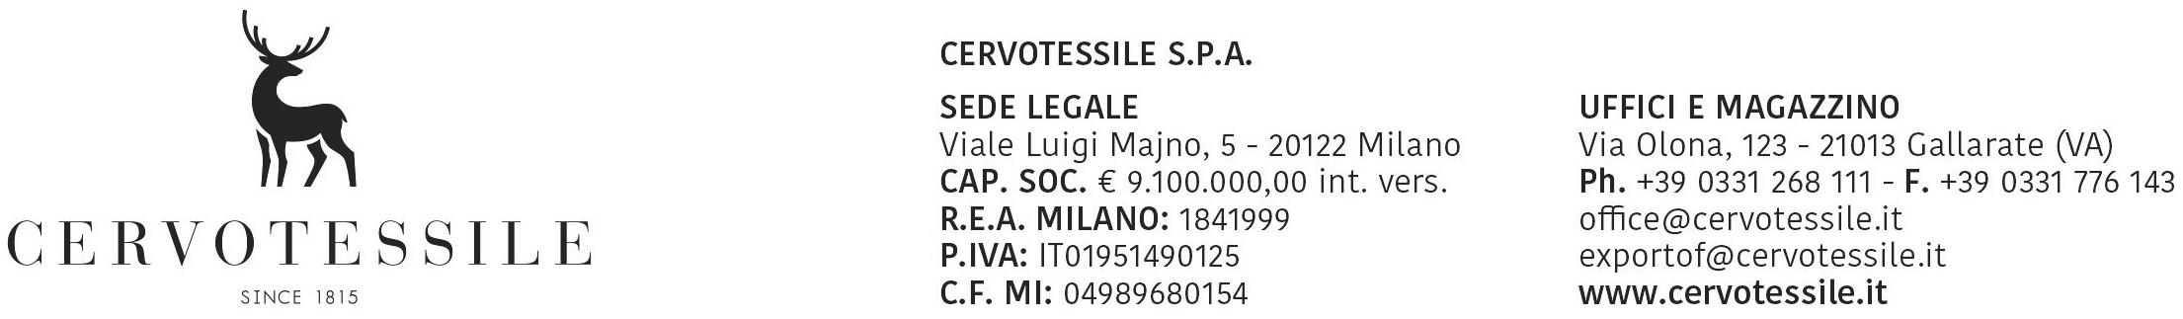

Alla Dogana di_________________________

Il sottoscritto OLIVETTO ARTINO, nato a Battaglia Terme il 23/07/56 in qualità di dirigente amministrativo della Società CERVOTESSILE SPA con sede in GALLARATE, Partita IVA 01951490125 consapevole di quanto previsto dall’art. 483 del Codice Penale per il reato di falso in atto pubblico,

D I C H I A R A

Sotto la propria responsabilità, che la merce di cui alla nostra fattura nr 13015194 del 04/12/2013

( ) E’ STATA PRODOTTA PRESSO I PROPRI STABILIMENTI E SODDISFA LE
CONDIZIONI RICHIESTE PER IL RILASCIO DEL CERTIFICATO PREFERENZIALE
RICHIESTO.

( ) E’ STATA ACQUISTATA PRESSO UN FORNITORE COMUNITARIO CHE HA
PRODOTTO LA DICHIARAZIONE DI MERCE DI PRODUZIONE PROPRIA, E DI
ORIGINE PREFERENZIALE COMUNITARIA.

( ) E’ STATA PRODOTTA MEDIANTE LAVORAZIONE ANCHE DI MATERIALE
EXTRACOMUNITARIO MA HA SUBITO UNA LAVORAZIONE TALE DA
CONFERIRLE IL CARATTERE DI ORIGINE PREFERENZIALE COMUNITARIA

Dà mandato alla casa di spedizioni ADRIMARE SRL – Ravenna, doganalisti Folicaldi Daniele e Moschini Geremia con rappresentanza indiretta, di richiedere e sottoscrivere il relativo certificato eur.1.

Si impegna a presentare in qualsiasi momento su richiesta della dogana, qualsiasi giustificazione o documento che detta autorità ritenesse indispensabile per il rilascio del certificato stesso.

In fede.

Gallarate, 30/07/2026
……………………………………………………

